Муниципальное бюджетное дошкольное образовательное учреждение Ермаковский детский сад №2 комбинированного вида "Родничок"

Методическая разработка программы по формированию финансовой грамотности детей старшего дошкольного возраста.
«Основы финансовой грамотности»

Подготовили:
Т.В. Калинина
Л.В. Широкова

с. Ермаковское 2021 год

Содержание.

№ | Наименование раздела.
1. | Пояснительная записка.
2 | Актуальность выбранной темы
3 | Характеристика программы
4 | Содержание
5 | Заключение
6 | Литература.
7 | Приложение.

Формирования финансовой грамотности у детей дошкольного возраста

Пояснительная записка

Одной из важнейших задач дошкольной педагогики является обучение детей азам экономики, формирование экономических представлений.
Это обусловлено переменами в социальной жизни всех членов общества (включая детей дошкольного возраста), значимостью подготовки ребенка к жизни, правильной ориентации его в происходящих экономических явлениях, а также необходимостью преемственности в изучении экономики между первыми ступенями образовательной системы — дошкольным обучением и школой.
Международная практика свидетельствует о том, что в современных условиях необходимы серьезные и целенаправленные преобразования в сфере повышения финансовой грамотности населения. Инициатором данных преобразований выступает государство через утверждение Национальной стратегии повышения финансовой грамотности населения и привлечения к ее реализации государственных органов исполнительной власти, органов местного самоуправления, финансовых организаций, общественных и частных организаций и других заинтересованных сторон.
Под финансово грамотным поведением понимается сочетание финансовых знаний, установок, норм и практических навыков, необходимых для принятия ответственных решений на финансовом рынке.
Финансово грамотный гражданин должен как минимум:
· следить за состоянием личных финансов,
· планировать свои доходы и расходы;
· формировать долгосрочные сбережения и финансовую «подушку безопасности» для непредвиденных обстоятельств;
· знать, как искать и использовать необходимую финансовую информацию;
· рационально выбирать финансовые услуги;
· «жить по средствам», избегая несоразмерных доходам долгов и неплатежей по ним;
· знать и уметь отстаивать свои законные права как потребителя финансовых услуг;
· способен распознавать признаки финансового мошенничества;
· знать о рисках на рынке финансовых услуг;
· вести финансовую подготовку к жизни на пенсии.
Экономическое образование необходимо начинать именно с дошкольного возраста, когда детьми приобретается первичный опыт в элементарных экономических отношениях. Ребенок-дошкольник не освоит это самостоятельно, но вместе с воспитателями он сможет приобрести доступные ему знания и поймет, какое место займет экономика в окружающей его действительности.
В связи с этим и возникла необходимость разработать и реализовать образовательные программы по повышению финансовой грамотности, в том числе, учебно-методические комплекты для детей старшего дошкольного возраста.
Методическая разработка «Основы финансовой грамотности» разработана в целях финансового просвещения детей старшего дошкольного возраста. Требования современного общества сделали проблему экономического образования актуальной относительно данной возрастной группы.
Мероприятия проекта направлены на формирование у дошкольников необходимых представлений о финансовой составляющей современной семьи, организации материальной стороны окружающего пространства через игровую деятельность.

Актуальность программы

Низкий уровень финансовой грамотности негативно влияет на личное благосостояние и финансовый потенциал домашних хозяйств, препятствует развитию финансового рынка, затормаживает инвестиционные процессы в экономике и приводит к ухудшению социально-экономического положения страны. Проблема связана с фрагментарным характером преподавания основ финансовой грамотности в образовательных организациях, недостатком понятных и доступных учебных программ, и образовательных материалов для всех слоев населения, недостатком квалифицированных преподавателей основ финансовой грамотности. Это влечет за собой недостаток или отсутствие навыков и компетенций, необходимых для эффективного управления личными финансами, осуществления осознанного выбора финансовых услуг, взаимодействия с финансовыми организациями, органами и организациями, которые занимаются защитой прав потребителей финансовых услуг.
Программа обусловлена значимостью подготовки ребенка к жизни, правильной ориентацией его в происходящих экономических явлениях, а также необходимостью преемственности в изучении экономики между первыми ступенями образовательной системы – детским садом и школой. Формирование экономического сознания приближает дошкольника к реальной жизни, пробуждает экономическое мышление, дает знания о новых профессиях и умение рассказать о них. Обогащается детский словарь, приобретаются такие качества, как чувство собственного достоинства, умение честно соревноваться и не бояться проигрыша, стремление доводить начатое до конца, возникает здоровый интерес к деньгам, осознаются правила их честного зарабатывания. Содержание проекта, в соответствии с ФГОС ДО, обеспечивает развитие личности, мотивации и способностей детей в различных видах деятельности и охватывает следующие структурные единицы, представляющие определенные направления развития и образования детей: социально-коммуникативное развитие; познавательное развитие; речевое развитие; художественно-эстетическое развитие.

Характеристика программы

Новизна

Использование информационно-коммуникационных технологий, способствующие повышению качества, доступности и эффективности образования у дошкольников финансовой грамотности. Дети должны знать, что достаточное количество финансовых ресурсов открывают перед ними большие возможности, способные дарить радость. Чем раньше дети узнают о роли денег в семейной, частной и общественной жизни, тем раньше могут быть сформированы полезные финансовые привычки.

Гипотеза

Финансовое просвещение и экономическое воспитание - сравнительно новое направление в дошкольной педагогике. Многочисленные исследования последних лет свидетельствуют о необходимости внедрения экономического образования с дошкольного возраста, когда дети получают первичный опыт участия в элементарных экономических отношениях, происходит их приобщение к миру экономической действительности.

Цель

Формирование финансовой культуры и азов финансовой грамотности у детей дошкольного возраста, создавая благоприятные условия в соответствии с их возрастными и индивидуальными способностями через постепенное и дозированное погружение детей в социально-экономическую жизнь.
Задачи
- Формирование первичных экономических представлений и компетенций.
- Развитие экономического мышления дошкольников.
- Расширение представления детей о деньгах и статьях расхода семейного бюджета.
- Укрепление семейных связей.
- Получение навыков совершения реальной покупки в магазине.
- Воспитание социально-личностных качеств и ценностных ориентиров, необходимых для рационального поведения в сфере экономики.
- Применять полученные умения и навыки в реальных жизненных ситуациях.
- Уважать людей, умеющих трудиться и честно зарабатывать деньги.

Постановка проблемы
Помочь детям дошкольного возраста сформировать представления об экономических понятиях: экономика, потребности, нормы жизни, деньги, товар, цена в соответствии с их возрастными особенностями.
Основные идеи программы:
1. Человек в современном мире не может сам производить всё, что ему нужно для жизни.
2. Обмен товарами – путь удовлетворения экономических потребностей.
3. Деньги – универсальное и удобное средство обмена.
4. Заработная плата – цена работы по производству товаров.
5. Цена – количество денег, которые люди платят за товар.
6. Рынок – обмен товарами продавцами и покупателями.
7. Семейный бюджет – деньги, которые семья может тратить на свои нужды по своему усмотрению.

Принципы реализации программы:

- принцип наглядности;
- принцип доступности;
- принцип активности;
- принцип систематичности и последовательности;
- принцип прочности;
- принцип целенаправленности;
- принцип новизны;
- принцип учета возрастно-психологических и индивидуальных особенностей ребенка
- принцип экономической направленности в воспитании.

Этапы реализации программы
Подготовительный
- Знакомство с темой программы.
- Изучение методических материалов, материалов сети интернет.
- Выявление проблемы, цели, задачи программы.
- Подбор методического материала.
- Создание развивающей среды для работы.
- Настроить детей и их родителей на совместную работу, создать положительный эмоциональный фон.
Основной
Практический – в результате чего была реализована программа:
Коммуникативная деятельность
Восприятие художественной литературы
Познавательно-исследовательская и продуктивная деятельность
Художественно-эстетическая деятельность
Игровая и познавательная деятельность
Трудовая деятельность
Работа с родителями
Заключительный
Обобщение и анализ результатов работы.

Участники :
- дети дошкольного возраста (4-7 лет),
- воспитатели группы, родители.

Сроки реализации программы: 2021-2023 учебный год.
Формы проведения занятий
Формы проведения занятий различны. Предусмотрены как теоретические - рассказ воспитателя, беседа с детьми, рассказы детей, показ воспитателем способа действия, - так и практические, в ходе которых дети под контролем педагога самостоятельно выполняют работу.
Материалы и оборудование: бумага, клей, карандаши, фломастеры, маркеры, ножницы, стенды по экономической тематике, фото, ноутбук, проектор, интерактивная доска и т. д.
Подходы к формированию программы:

- личностно-ориентированный подход;
- индивидуально-дифференцированный подход;
- мотивационно-стимулирующий подход

Работа с родителями

Для работы с родителями используются различные методы:
1.Информационные методы: эффективное использование папок-передвижек. Темы папок могут быть самые разнообразные: «Наша семья трудится», «Мы идем в магазин», «Мы планируем», «Мы копим» и пр. В папках-передвижках должен быть представлен примерный ход проведения занятия родителей с ребенком, даны рекомендации или отдельные задания для совместного выполнения, тематические стенды, памятки, информационные альбомы, фотовыставки с наглядным и консультативным материалом по различным вопросам

Принципы взаимодействия руководителя программы с родителями:
- Доброжелательный стиль общения педагога с родителями.
-Индивидуальный подход.
-Сотрудничество, а не настойчивость.
-Серьёзная подготовка.

Управление и обеспечение программы

Система работы по формированию финансовой грамотности детей состоит из занятий и рассчитана на один учебный год. Занятия проводятся со всей группой или подгруппой детей один раз в неделю, их продолжительность составляет 25 минут.
Занятие проводится в помещении группы детского сада, в музыкальном или спортивном зале, в зависимости от целей занятия и необходимого оборудования.
Знания по экономике даются в различных формах: занятия-соревнования, занятия-путешествия, занятия-экскурсии, занятия-викторины и т. д., включают в себя:
- ознакомление детей с денежными единицами разных стран.
- решение проблемных ситуаций.
- Проведение сюжетно-ролевых игр, моделирующих жизненные ситуации: «Банк», «Кафе», «Супермаркет», «Путешествие», «Аукцион».
- Чтение художественной литературы.
- Использование сказок экономического содержания в игровой деятельности и на занятиях.
- Игровые упражнения для активизации воображения, внимания, восприятия:
- анализ, классификация предметов;
- обобщение по заданному признаку;
- сравнение и выделение главного;
- простые умозаключения;
- действия по предложенной схеме-алгоритму
- Игровые упражнения для развития математических способностей:
- овладение счетными операциями;
- формирование представлений о форме, величине, пространстве и времени;
- сравнение количества предметов;
- освоение количественного и порядкового счета (последнему уделяется особое внимание);
- решение арифметических задач и примеров на сложение и вычитание.
Ресурсное обеспечение:

- Игровые зоны - мебель, оборудование и атрибуты к ролевым играм.
- Наглядно-иллюстративный материал.
- ИГРОТЕКА: Игра -квест "Что? Где? Почем?" « Дороже -дешевле», « Супермаркет», Все профессии нужны, все профессии важны! (Виды профессий и их значимость), Дом, где живут деньги? (Виртуальная экскурсия в банк), Интересные покупки (Выбираем подарок другу), «Семейный бюджет», «КВН, «Что, где, когда?», «Кто хочет стать миллионером", «Маленькие покупки», «Банк», «Кафе», «Путешествие», Досуг «Аукцион», «Пятый лишний», «Кому что нужно для работы»,«Ателье для маленьких красавиц», «Рекламное агентство», «Пункт обмена валюты», «Строительство дома», «Обмен», «Семейный бюджет», «Кондитерская фабрика», «Ателье для маленьких красавиц», «Рекламное агентство».
- Произведения художественной литературы: К.Чуковский «Федорино горе», «Муха-цокотуха», Галлиев Ш. «Три копейки на покупку», «Волшебное кольцо», сказки в стихах, русские народные сказки «Три медведя», «Лиса, заяц и петух», «Хаврошечка», произведения С.Я. Маршака и С. Михалкова,
- Г.-Х. Андерсона «Дюймовочка», Ш.Перро «Красная шапочка», «Кот в сапогах»; английская сказка «Три поросенка»; Романов А. «Чудеса в кошельке», фольклор о труде, профессиях.
- Компьютерное оборудование
- Денежные знаки современные, других стран, недавнего прошлого и пр.
- Мультфильмы С.Михалков «Как старик корову продавал», , «Простоквашино», «Буратино», «Уроки тетушки Совы», "Смешарики".
Материалы к изобразительной деятельности, бросовый и природный материалы
Методы, повышающие познавательную активность:
- сравнение;
- метод вопросов;
- метод повторения;
- решение логических проблем;
- экспериментирование и опыты.
Методы, направленные на повышение эмоциональной активности детей при усвоении знаний о мире:
- игровые;
- сюрпризы и моменты новизны.
Методы, способствующие установлению связи между разными видами деятельности:
- перспективное планирование.
Методы коррекции и уточнения представлений детей о мире:
- индивидуальная беседа,
- сравнительный анализ,
- оценка,
- разъяснение,
- воображаемая ситуация,
- совместный поиск выхода из ситуации,
- проигрывание положительных ситуаций,
- обсуждение способа действия,
- прием опосредованного воздействия.
Одним из ведущих методов обучения является – игра. Игра дает ребенку «доступные для него способы моделирования окружающей жизни, которые делают возможным освоение, казалось бы, недосягаемой для него действительности» (А. Н. Леонтьев).
Таким образом, процесс формирования финансовой грамотности у детей старшего дошкольного возраста осуществляется в ходе проекта различными методами, средствами и приемами, а также их сочетанием.

Ожидаемые результаты
По завершению мероприятий дети могут:
- приобрести новые знаний социально-экономического характера,
- приобрести первичные навыки рационального распределения доходов семьи
- усвоение следующих вопросов: как сберегаются деньги, как научиться принимать правильные финансовые решения;
- получть навыки ответственного отношения к финансовым обязательствам;
- развивать внимание и воображение, способность искать и находить новые решения, новые подходы к рассмотрению предлагаемой ситуации;
- применять практические советы в решении конкретных ситуаций;
- развивать мышления через умение анализировать, сравнивать, синтезировать, обобщать, выделять главное, доказывать, опровергать;
- развивать навыки сотрудничества со взрослыми и сверстниками;
- развивать самостоятельность и личную ответственность за свои поступки;
- повышать интерес к изучению окружающего мира.
- адекватно употреблять в играх, занятиях, общении со сверстниками и взрослыми знакомые экономические понятия;
- использовать в игровой деятельности основные экономические понятия и категории, которым было уделено внимание в ходе реализации проектных мероприятий (деньги, цена, товар, семейный бюджет и пр.);
- называть российские деньги, некоторые названия валют ближнего и дальнего зарубежья;
- представлять о том, что зарплата – это оплата за количество и качество труда, пенсии за прошлый труд, а пособия на детей – это аванс детям в расчете на их будущий труд;
- трудиться, делать полезные предметы для себя и радовать других;
- знать и называть разные виды рекламы, ее назначение, способы воздействия;
- понимать, что расходы семьи не должны быть расточительными и что ребенок может, будучи экономным, их уменьшить;
- проявлять сочувствие к другим в сложных ситуациях;
- сочувствовать и проявлять жалость к слабым, больным, пожилым людям, ко всем живым существам, бережно относятся к природе;
- с удовольствием помогать взрослым, объясняют необходимость оказания помощи другим людям.

Перечень основных мероприятий
Октябрь 2020 года
1. НОД «Путешествие в страну денег».
2. Изготовление копилок.
Ноябрь 2020 года
1. Инсценировка сказки "Буратино».
2. НОД «В гости к Монетки».
3. Просмотр мультфильмов "Смешарики", "Уроки тетушки Совы"

Декабрь 2020 года
1.Игровое занятие для детей « Остров сокровищ»
2. Викторина по экономическому воспитанию «Путешествие в денежную страну»
3. Квест-игра для детей «Финансовая школа»
4. НОД «Деньги», «Монета», «Пластиковая карта».
Январь 2021 года
1. Методический семинар «Финансовая грамотность в семье»

Февраль-май 2021 года
1. Развивающее занятие с детьми «Семейный бюджет и расходы семьи»
2. Стендовые консультации для родителей
3. Презентация "Денежные знаки"
4. Обобщение опыта работы в семье и ДОУ по развитию финансовой грамотности детей
5. Взаимопосещение занятий и мероприятий
6. Диагностика итогового уровня финансовых знаний и умений

Приложение № 1
Конспект НОД по финансовой грамотности
«Путешествие в страну денег».

Цель: формирование у старшего дошкольного возраста первичных элементарных экономических представлений; обобщение знаний о потребностях человека.
Задачи:
- расширить знания детей о возникновении денег;
- развивать познавательный интерес, мышление, память, внимание и воображение;
- закрепить названия основных потребностей и что к ним относится:
- воспитывать любознательность в процессе познавательно игровой деятельности.
- формировать положительные взаимоотношения детей.

Ход НОД.
1. Организационный момент.
Воспитатель: Ребята, отгадайте загадку:
Бывают они медные.
Блестящие, бумажные,
Но для любого из людей,
Поверьте, они важные!
Дети: Деньги.
2. Основная часть.
Воспитатель: Правильно, деньги. И сегодня мы с вами поговорим о деньгах. История денег берет начало со времен существования древних племен. У первобытного человека денег не было, но в них не нуждался, а все что ему надо было, ему давала природа. Так, например, в скотоводческих племенах деньгами был скот, в приморских поселениях, деньгами была рыба, которую обменивали на необходимые для племени хлеб и мясо или другие товары. Известно, что у разных народов были свои предметы, служившие им в качестве денег. Например: в Мексике деньгами были какао-бобы; в Канаде, Аляске и Сибири люди использовали в качестве денег шкурки ценных зверей; у некоторых племен Южной Америке и на островах Океании, деньгами были морские ракушки или жемчужины; племена Новой Зеландии вместо денег использоваликамни, имеющие в середине отверстие. Кое-где деньгами служили зерно и соль. Использование товаро-денег позволяло обмениватьсяими с другими племенами или использовать по назначению в своем хозяйстве. Но это было очень неудобно. Поэтому возникла потребностьв другой, более практичной форме платежа. Постепенно деньги становятся металическими. В седьмом веке до нашей эры, появляются чеканные монеты. Они быстро распространяются по всему миру. Это легко объяснить, так как монеты удобно хранить, транспортировать, дробить и объединять. Они имеют большую стоимость при небольшом объеме и весе. Затем появились бумажные деньги в Китае. Деньги менялись в течение длительного периода человеческой истории. В настоящее время в России используются металические и бумажные монеты-рубли.
Вот так начиналась история денег.
Воспитатель: Ребята,а как вы думаете где берут деньги (зарабатывают). А за что же платят зарплату. Люди трудятся на работе и за это им платят зарплату. Зарплата - это деньги, которые платят за труд.
А сейчас я предлагаю вам поиграть в игру «Угадай, какая профессия у человека », где вы найдете ответ в виде картинки:
- плита, кастрюля, вкусное блюдо....(повар);
- доска, мел, ученбник....(учитель);
- сцена, грим, роль...(артист);
- руль, колеса, дорога...(водитель);
- весы, прилавок,товар....(продавец);
- кирпич, цемент,новый дом...(строитель);
- болезнь, таблктки, белый халат....(врач);
- ножницы, фен, новая причестка....(парикмахер);
- маленькие дети, игры, прогулка....(воспитатель).
Воспитатель: Ребята, а всё ли можно купить за деньги?
Дети: Нет.
Воспитатель: Что нельзя купить за деньги?
Дети: (предполагаемые ответы детей:)
- за деньги нельзя купить любовь;
- за деньги нельзя купить дружбу;
- за деньги нельзя купить общение с природой и т. д.
Воспитатель: На что же нужно тратить деньги в первую очередь. Деньги нужны для удовлетворения потребностей. Что такое потребности?(предполагаемые ответы детей).
Значение слова потребность, происходит от слова тебуется.
Потребности - это то, без чего человек не может жить и всё то, что он хочет иметь.
Давайте поиграем в игру «Для чего нам нужны деньги?» Я бросаю вам мяч, а вы продолжаете для чего нам нужны деньги. Итак, деньги на нужны: (предполагаемые ответы детей)
- для покупки продуктов питания;
- для покупке подарков;
- для оплаты услуг(уточнить каких);
- для оплаты поезда на транспорте и т. д.
Пальчиковая гимнастика: «Будем денежки считать»

Один, два, три, четыре, пять- Двигаем пальчиками
Будем денежки считать. Сжимаем и разжимаем пальцы рук.

Одна монета - оплата за дом, Загибаем мизинец.
Дом в котором мы живем.

Вторая монета — монета за свет, Загибаем безымянный палец.
Воду и газ. Чтоб было все у нас.

Третья монетка — одежду купить. Загибаем средний палец.

На четвертую монетку купим, Загибаем указательный палец.
Есть и пить.

Ну а пятую пока - Спрячем большой палец, в кулак
Спрячем на донышке в кошелька! согнув все пальцы.

Воспитатель: Дети, а как вы думаете, экономить — это хорошо?
Дети: Да.
Воспитатель: Как вы можете экономить деньги?
Дети: Не лить зря воду; бережно относиться к своим вещам; не ломать игрушки и т.д.
Воспитатель: А сейчас поиграем в игру «Наоборот».Я буду называть различные экономические слова, а вы говорить мне слова — наоборот. Готовы?
- Покупатель - продавец;
- много - мало;
- богатый - бедный;
- трудолюбивый - ленивый;
- тратить - копить;
- дорого - дёшево;
- высокие(цены) - низкие (цены);
- доход - расход и т.д.
Рефлексия.
Воспитатель: Молодцы ребята! Вы сегодня очень хорошо потрудились. Давайте запомним правила обращения с деньгами:
- деньги можно накопить или потратить;
- экономно распоряжаться деньгами;
- в первую очередь удовлетворяй жизненно важные потрбности;
- потраченные средства уже не вернёшь;
- невозможно иметь все, что хочешь;
- бережно относиться к деньгам.

Конспект НОД по финансовой грамотности с дошкольниками.

Тема: «Деньги. Монета. Пластиковая карта»
Цель: раскрыть сущность понятия «деньги», «монета», «пластиковая карта»; наличные и безналичные деньги.
Задачи:
- формировать у детей познавательный интерес;
- закрепить понятия «монета», «купюра», «деньги»;
- развивать логическое мышление, воспитывать бережное отношение к деньгам.
Материал и оборудование: игрушка Буратино, театральная ширма, монеты, купюры, банковская карта.

Ход НОД.
1. Организационный момент.
Воспитатель: Я люблю наш детский сад.
В нём полным-полно ребят.
Может-сто, а может двести.
Хорошо когда мы вместе.
Все на месте?
Все мы тут?
Повернулись, оглянулись
И друг другу улыбнулись.
2. Основная часть.
Воспитатель: Ребята, по-моему, кто-то плачет? Послушайте! (Из за ширмы появляется заплаканный Буратино). «Буратино, почему ты плачешь?» - спрашивает воспитатель.
Буратино: Меня обманули Кот Базилио и Лиса Алиса. Они привели меня в страну Дураков, на поле чудес. Сказали, чтобы я закапал монетки в землю и полил их водичкой, а потом вырастет дерево на котором будет много монеток. Я нечаенно уснул, а когда проснулся, моих монеток небыло и никакое дерево не выросло.
Воспитатель: Эх, Буратино, разве можно было закапывать монетки в землю?
Буратино: А где их нужно прятать?
Воспитатель: Ребята, подскажите Буратино, где нужно хранить деньги?
(Ответы детей — в кошельке, копилке, банке)
Буратино: А что такое — кошелек? (Воспитатель показывает кошелёк, где Буратино замечает купюры).
Буратино: А зачем там лежат какие-то бумажки?
Воспитатель: (достает купюры) Ребята, а вы знаете, что это такое?
Дети: Деньги.
Воспитатель: Правильно. Точнее сказать — купюры. Кто из вас знает, какие бывают купюры? (Ответы детей). А все вместе — монеты и купюры называют деньгами. Ребята, а скажите мне — где мы носим деньги, монеты, банкноты? (в кошельке). Они у нас в наличии и называются — «наличные деньги». Ещё бывают «безналичные деньги». Их у нас нет в кошельке, они хранятся на пластиковой карте (показывает пластиковые карты). Вы видели такие карточки у родителей? Знаете ли вы как пользоваться пластиковой картой? ( пластиковую карту нужно вставить в банкомат и знать пароль).
Буратино: А вообще, зачем нужны деньги?
Воспитатель: А чтобы это узнать, я предлагаю нам сыграть в игру: «Зачем людям деньги », а ты Буратино внимательно слушай.
Воспитатель: Ребята, давайте всанем в круг, я буду бросать мяч каждому из вас, а вы будете говорить, для чего нужны деньги
- покупать игрушки;
- покупать еду;
- платить за интернет;
- платить за квартиру;
- покупать одежду и т. д.
Воспитатель: Ребята, как вы думаете, есть ли какие-то правила обращения с деньгами.
Ответы детей:
- бережно относится к деньгам;
- нужно уметь считать деньги, чтобы на все необходимое хватило;
- нужно уметь откладывать деньги в копилку -например, на отпуск, на подарки и т. д.
Воспитатель: А сейчас, я предлагаю немного отдохнуть и вместе с Буратино потанцевать. (звучит песня из кинофильма «Приключения Буратино»).
Молодцы, ребята, а как вы думаете, откуда берутся деньги? (Ответы детей). Правильно, их платят взрослым людям за работу, которую они выполняют.
Воспитатель: Буратино, теперь ты понял, какие бывают деньги и где их нужно хранить. А сейчас, ребята я предлагаю вам, нарисовать капилки для Буратино.

Рефлексия.
Рассмотреть все рисунки, обратить внимание на их красоту, аккуратность, выразительность.
Воспитатель: Дорогой Буратино, мы дарим тебе эти капилки, чтобы ты мог хранить там свои денежки.
(Дети свои «Капилки» дарят Буратино).

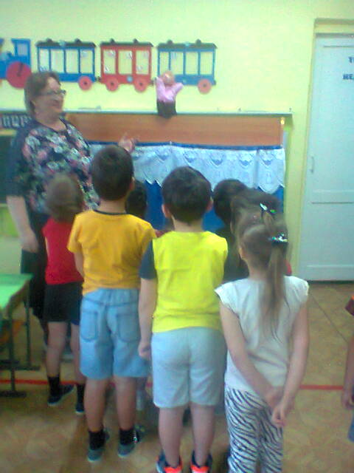
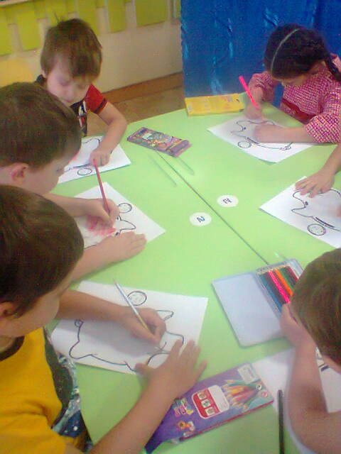

Конспект НОД по финансовой грамотности дошкольников
на тему « В гости к Монетки»

Цель: содействовать финансовому просвещению и воспитанию детей дошкольного возраста, создание необходимой мотивации для повышения финансовой грамотности.

Задачи:
- научить понимать назначение денег;
- совершенствовать навыки счёта на примере монет, упражнять детей в размене денежной монеты достоинством 5 рублей более мелкими монетами;
- воспитывать представления о сущности таких нравственных категорий как экономность, бережливость.

ХОД НОД:
1.Организационный момент.
Воспитатель: Ребята, вы любите ходить в гости? Почему? (Ответы детей).. Отправляемся в гости? Закройте глаза и повторяйте за мной: «Вокруг себя повернись и в гостях очутись». А в гости мы отправимся к моей знакомой, а кто она такая отгадайте:
Маленькая, кругленькая.
Из кармана в карман скачет.
(Монетка).
2. Основная часть.
Монетка: Здравствуйте, ребята, а вижу, что вы меня узнали. Как хорошо, что вы у меня в гостях. В моей стране живут деньги, они все разные и у них у каждаго есть своё название. Ребята, а давайте познакомимся с жителями моей страны: (дети рассматривают деньги). А кто знает, как называются деньги, которыми мы пользуемся. (Предполагаемые ответы детей). А каками они бывают (железные и бумажные).
Скажите, для чего нужны деньги. (Предполагаемые ответы детей: покупать товар, еду, игрушки, давать в долг, коллекционировать, копить и т. д.)Монетки можно не только рассматривать, с ними можно ещё и заниматься.
Задания с монетками:
разменяйте монету достоинством 5 рублей более мелкими монетами — рублями, несколькими способами.
Воспитатель: Молодцы, вы справились с этим заданием. Я сейчас я предлагаю поиграть вам в игру «Что можно купить за деньги?» Если этот предмет на картинке можно купить за деньги, то хлопайте в ладоши, а если нельзя купить то не хлопайте. (Воспитатель показывает картинки: хлеб, молоко, кофета, ветер, дождь и т.д )
Монетка: А кто из вас знает за что можно получить деньги (за труд — зарплата, за хорошую учёбу — стипендия, пенсия, клад и т. д.)
Да все эти полученные деньги мы можем считать — ДОХОДОМ, а вот то что мы их тратим — это РАСХОД. В каждой семье есть и доходы и расходы.
Предлагаю поиграть в» игру: «Доход — расход. Я начну читать сейчас. Хором вы мне отвечайте: доход или расход.
- Мама получила зарплату — доход;
- потеряли кошелёк — расход;
- выиграли приз — доход;
- бабушка заболела — расход;
- папа получил премию — доход;
- заплатили за квартиру — расход;
- нашли монетку — доход и т. д.
Воспитатель: А сейчас я предлагаю немного отдохнуть.
Физкультминутка «Посчитаем всё вокруг»
Раз,два, три, четыре, пять.
Можно всё пересчитать.
(Ходьба с выставленным указательным пальцем вперед).
Сколько в комнате углов
(Показать на углы с поворотом туловища).
Сколько ног у воробьёв
(Приподнимать поочередно ноги).
Сколько пальцев на руках
(Раскрыть пальцы рук).
Сколько пальцев на ногах
(Присесть, коснуться носков ног).
Сколько в садике скамеек
(Полуприседания).
Сколько в пятачке копеек.
Воспитатель: Ребята, а сейчас вспомните, пожалуйста, героев сказок, мультфильмов, где они покупали, продавали, меняли на что-то, копили деньги. Я вам предлагаю поиграть в игру «Назови сказку». (Ответы детей). (Сказки: «Муха-Цокотуха», «Приключения Буратино», «Кот в сапогах», «Простоквашино», «Лисичка со скалочкой», «Али-баба и сорок разбойников»)
Монетка: Молодцы, правильно, вы очень много знаете сказок и мультфильмов. Вот видите, даже сказочные персонажи живут, так же как и люди.
Воспитатель: Предлагаю еще немного поиграть. Я буду задавать вопрос. Кто будет готов дать ответ — отвечает.
- На товаре быть должна обязательно.....(цена)
- очень вкусная витрина у овощного....(магазина)
- люди ходят на базар: там дешевле весь.....(товар)
- и врачу и акрабату выдают за труд ….(зарплату)
- купили вы колбасы, стрелкой покажут вам точно...(весы)
- будут целыми, как в танке, сбереженья ваши в....(банке).
Монетка: Ребята а вы знаете половицы и поговорки о деньгах?
- Считай деньги в своем кармане.
- Не имей сто рублей, а имей сто друзей.
- Деньги любят счет.
- Без копейки рубля не бывает.
- Кто не богат, тот и копейки рад, а богатому — и тысячи мало.
Монетка: Какие вы молодцы! Но нам пора прощаться, до свидания ребята!
Воспитатель: И нам пора отправляться в детский сад. И чтобы вернуться назад, закрываем глаза и повторяем за мной: «Вокруг себя повернись и в детском саду очутись». Вот мы и в детском саду.
Рефлексия. Полчаса мы занимались
И немножко баловались,
А теперь детвора.
Отдыхать и вам пора!

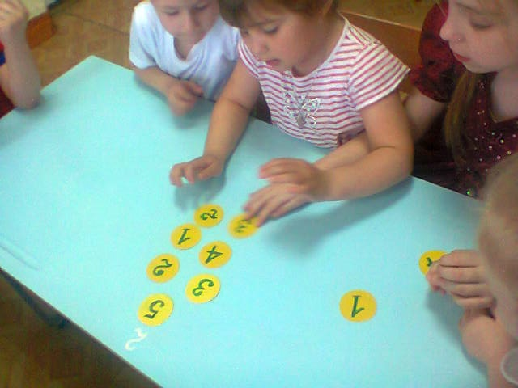

Приложение № 2

Фото отчёт по ознакомлению старших дошкольников с основами
финансовой грамотности.

В условиях рыночной экономики человеку в любом возрасте необходимо быть финансово грамотным, так диктует современная жизнь свои стандарты. Поэтому необходимо, уже в детском саду начинать обучению основам экономических знаний, ведь представления о деньгах и их применении уже начинают формироваться в дошкольном возрасте.
Цель проекта: формирование основ финансовой грамотности детей дошкольного возраста в процессе разнообразных видов деятельности.
Задачи:
- развивать память, внимание, умение ясно выражать свои мысли;
- познакомить с историей возникновения денег;
- способствовать формированию финансово — экономической культуры детей;
- воспитывать уважительное отношение к заработанным деньгам.
Были организованы и проведены следующие виды деятельности.
На занятиях по познавательному развитию закрепляли порядковый и количественный счет, отсчитывали монеты.
Были проведены следующие беседы - «Что такое деньги?», «Доходы — расходы в каждой семье», «Профессии».
Дидактические игры: «Кому что нужно?», «Чего не стало?».
Просмотр презентации «История денег» и мультфильмов по теме.
Проводили сюжетно ролевые игры моделирующие жизненную ситуацию «Магазин», «Кафе».
В продуктивной деятельности дети рисовали копилочку, чеканили монеты.
Родители совместно с детьми изготавливали «Копилку».

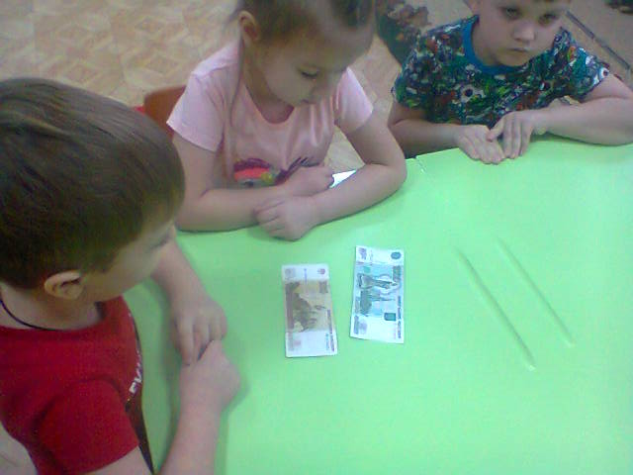

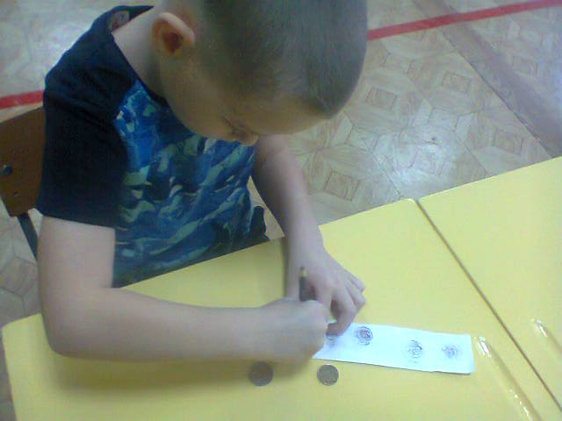
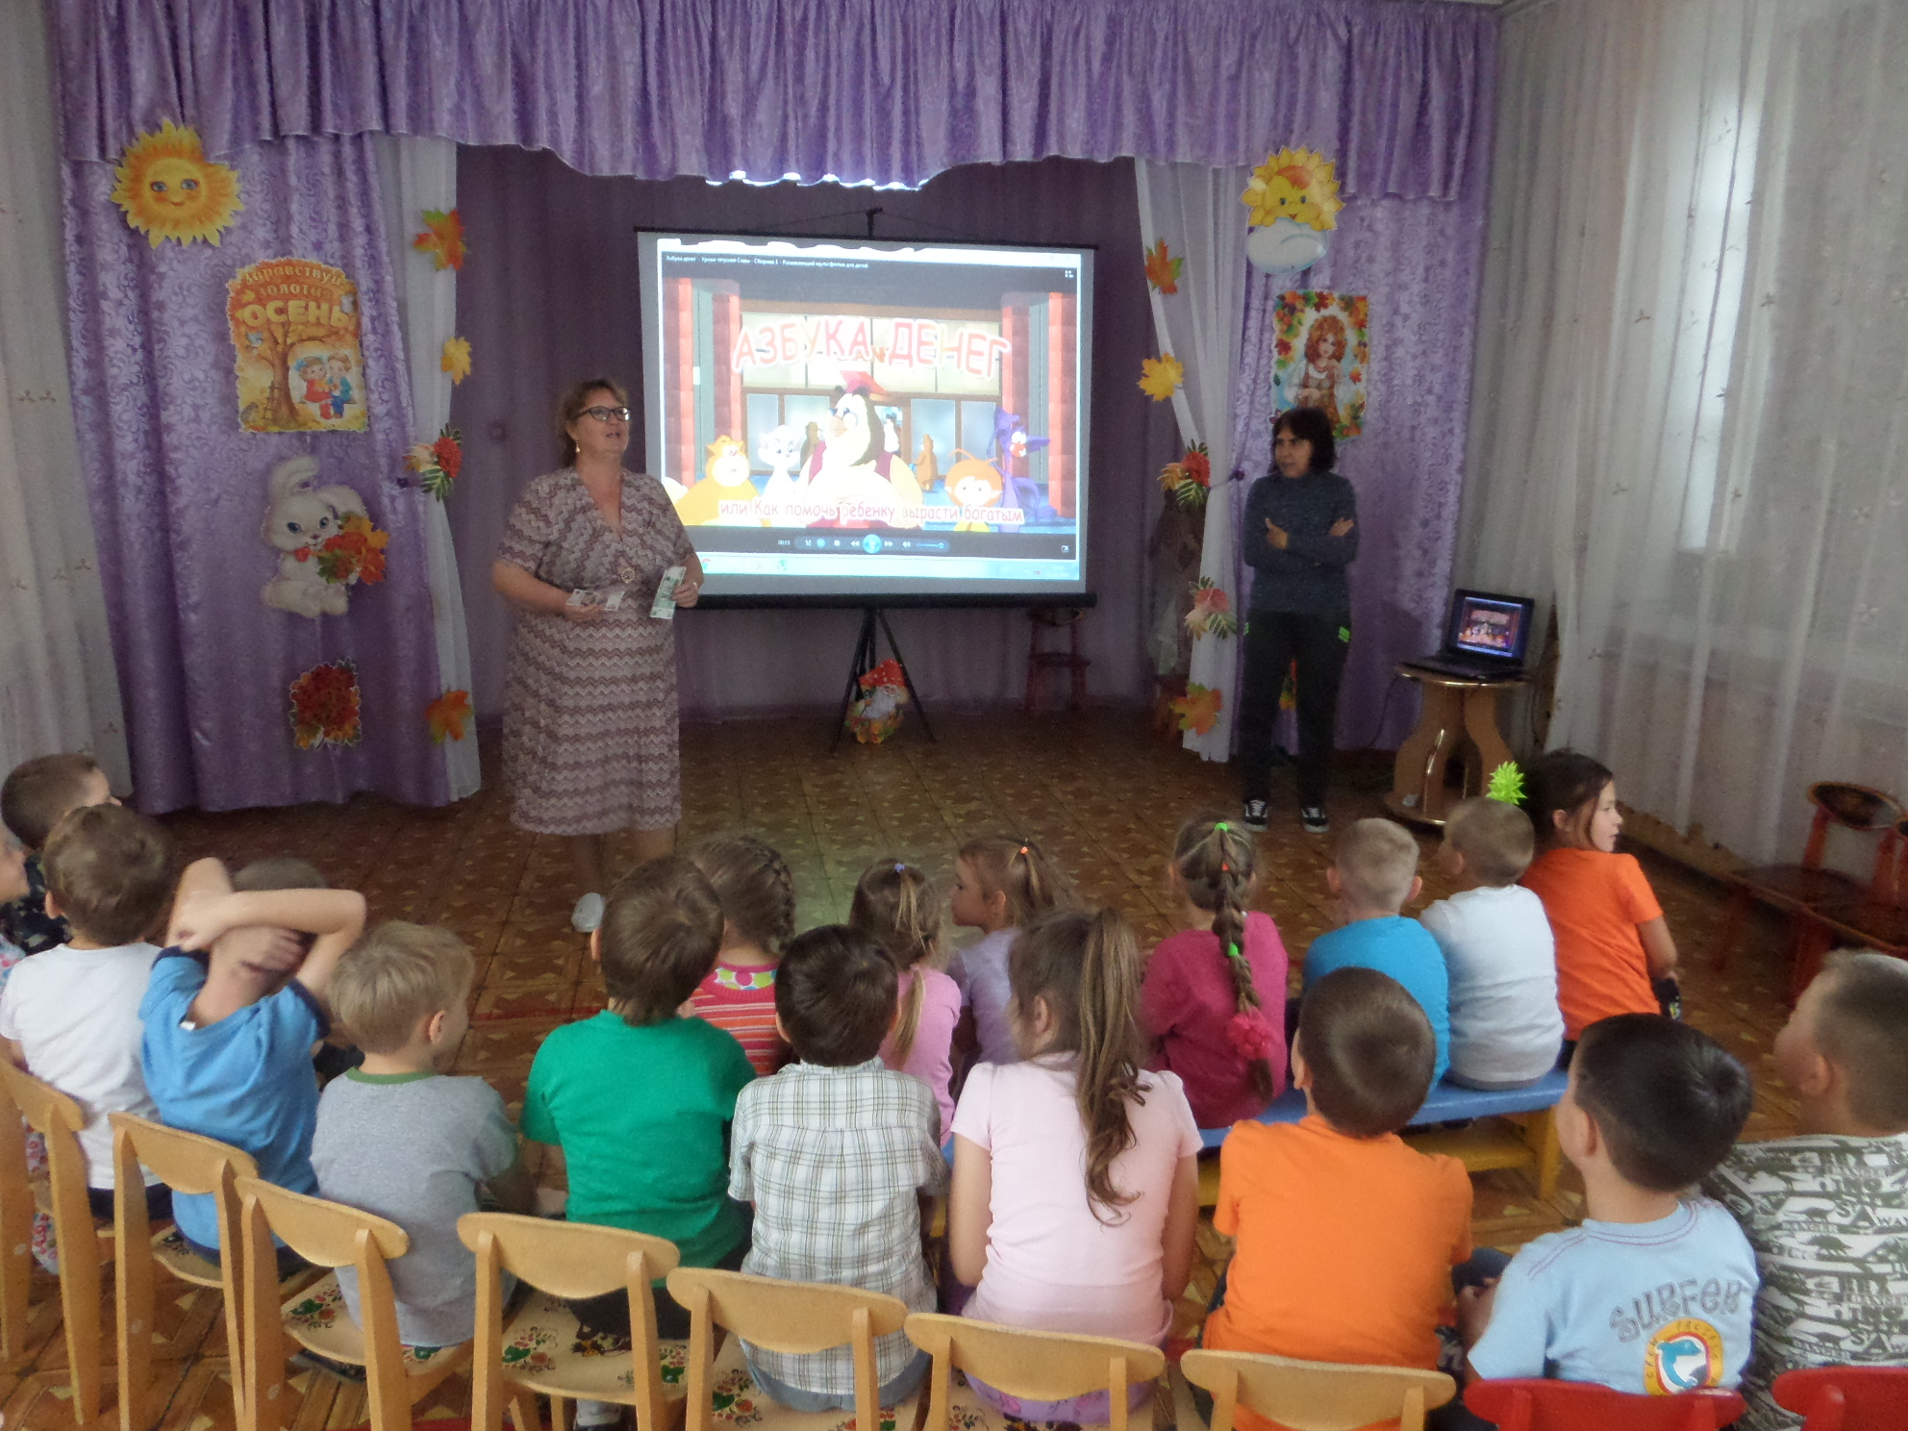

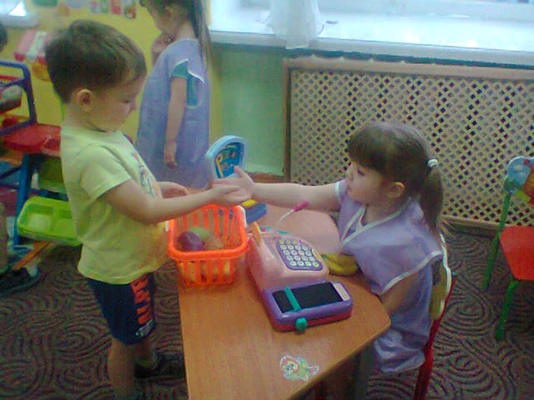
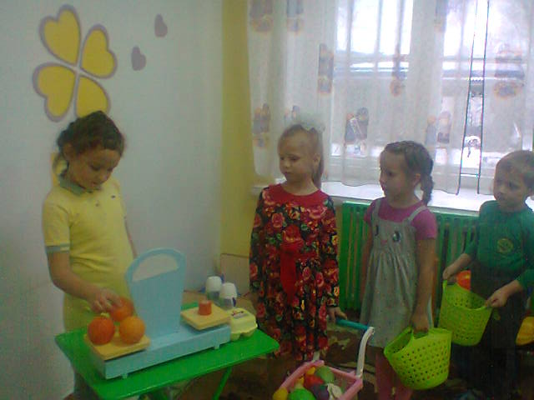

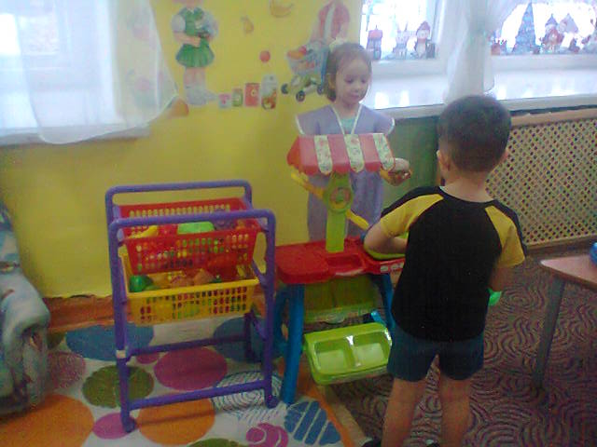
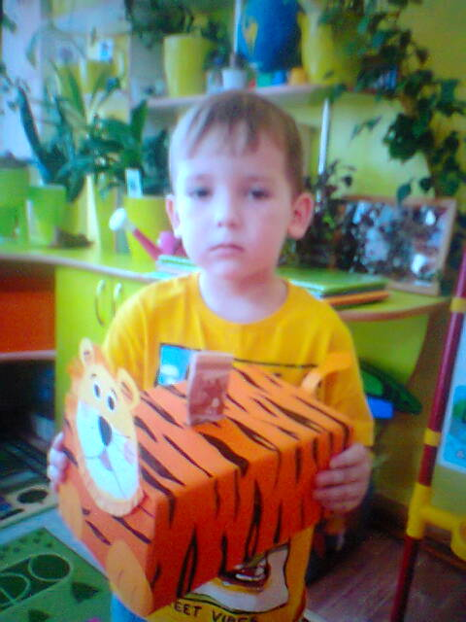
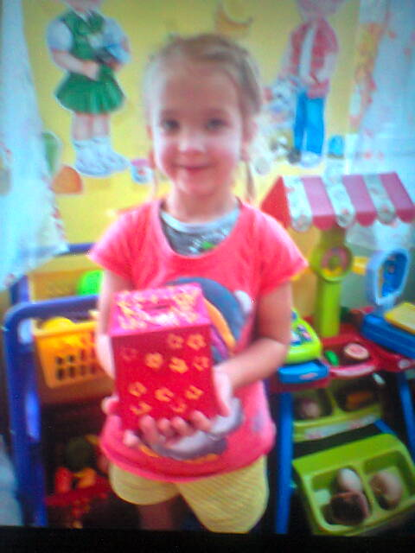
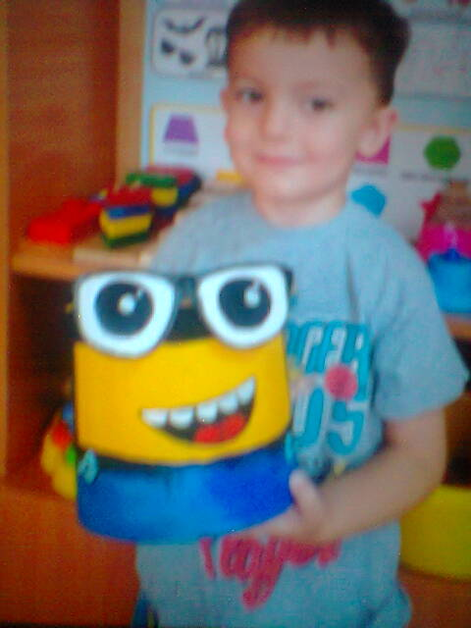

Приложение № 3
Обучение финансовой грамотности детей дошкольного возраста.
Финансовое просвещение и воспитание детей дошкольного возраста – это новое направление в дошкольной педагогике, так как финансовая грамотность является глобальной социальной проблемой, неотделимой от ребенка с самых ранних лет его жизни. Дети, так или иначе, рано включаются в экономическую жизнь семьи: сталкиваются с многочисленной рекламой, деньгами, ходят с родителями в магазин, овладевая, таким образом, первичными экономическими знаниями, пока еще на начальном уровне. К сожалению, финансовой грамотности почти не обучают в детских садах. А грамотное отношение к собственным деньгам и опыт пользования финансовыми продуктами в раннем возрасте открывает хорошие возможности и способствует финансовому благополучию детей, когда они вырастают. Актуальность заключается в формировании полезных привычек в сфере финансов, начиная с раннего возраста, это поможет избежать детям многих ошибок по мере взросления и приобретения финансовой самостоятельности, а также заложит основу финансовой безопасности и благополучия на протяжении жизни.
С детства детям важно и нужно прививать чувство ответственности и долга во всех сферах жизни, в том числе и финансовой, это поможет им в будущем никогда не влезать в долги, держать себя в рамках и аккуратно вести свой бюджет. Финансовая грамотность – это способность человека управлять своими доходами и расходами, принимать правильные решения по распределению денежных средств (жить по средствам) и грамотно их приумножать. Другими словами – это знание, позволяющее достичь финансового благополучия и оставаться на этом уровне всю свою жизнь. Национальная Стратегия повышения финансовой грамотности определяет приоритеты, цели и задачи, способы их эффективного достижения и решения в сфере государственного управления отношениями, возникающими при повышении финансовой грамотности населения, создании системы финансового образования и информирования в сфере защиты прав потребителей финансовых услуг в Российской Федерации на среднесрочный период.
Настоящая Стратегия основывается на Федеральном законе от 28 июня 2013 г. №172-ФЗ «О стратегическом планировании в Российской Федерации», Законе Российской Федерации от 17 февраля 1992 г. № 2300-1 «О защите прав потребителей», Федеральном законе от 29 декабря 2012 г. № 273-ФЗ «Об образовании в Российской Федерации», других федеральных законах, нормативных правовых актах Правительства Российской Федерации и федеральных органов исполнительной власти, регулирующих отношения, возникающие в сфере повышения уровня финансовой грамотности населения и развития финансового образования в Российской Федерации. Стратегия развития финансового рынка Российской Федерации на период до 2020 года рассматривает повышение финансовой грамотности как один из стратегических факторов обеспечения конкурентоспособности российского финансового рынка. Стратегия разработана на период до 2023 года. Первый этап ее реализации запланирован на период с 2017 до 2019 года. Целью Стратегии – является создание основ для формирования финансово грамотного поведения населения, как необходимого условия повышения уровня и качества жизни граждан, в том числе за счет использования финансовых продуктов и услуг надлежащего качества.
Ожидаемым результатом реализации Стратегии является достижение главной цели – создание основ для формирования финансового грамотного поведения населения как необходимого условия финансового благополучия домохозяйств и обеспечения устойчивого экономического роста. Содержание образования по финансовой грамотности дошкольников.
Как всё-таки правильно познакомить ребенка с финансовой составляющей жизненных отношений? Для начала необходимо четко объяснить функцию денег на понятном дошкольнику языке. Следует подробно рассказать детям о способах заработка родителями. То есть им нужно понимать, что каждый день мама и папа должны ходить на работу, чтобы в конце месяца получить зарплату, на которую их семья будет жить и тратить в течение месяца. Ребенок 6-7 лет может понять все составляющие семейного бюджета и на что он тратится. Не стоит заострять внимание на понятиях «бедный» и «богатый». В свое время дети сами поймут, что скрывается за этими словами. Важнее привить правильное понимание «необходимого» и «желаемого». Идя за покупками в магазин, объяснить детям, что хлеб – это необходимость, а мороженое – это желание. И нужно дать понимание того, что без «желаемого» можно обойтись, а без «необходимого» невозможно сохранить, к примеру здоровье. Не рекомендуется развивать потребительское отношение к родителям у детей. Дети должны понимать, что в детский сад (а тем более в будущем в школу) необходимо ходить за знаниями, а не за поощрение в качестве покупок, или денег. А помощь по дому – это условия жизни в семье, где у каждого должен быть круг своих обязанностей.
Можно найти выход из ситуации с финансами – дать карманные деньги детям на личные нужды. Эти средства будут принадлежать только ребенку. Необходимо с помощью игр, рассказов, сказок, а так же практических занятий (родителей с детьми) обучить дошкольников, следующему: что такое деньги, какие они бывают; что такое «необходимые покупки», и «желаемые покупки»; что такое карманные деньги. Банковская пластиковая карта ребенка; как планировать свои расходы; техника безопасности использования банковских карт. Важно объяснить ребенку, что неправильное обращение с деньгами может привести к разорению. Ребёнку нужно помочь в освоении финансовой грамотности, но не делать все за него. Ребенок, с детства знающий цену деньгам и способы их заработка с большой вероятностью во взрослой жизни станет успешным человеком. Ребенок и деньги – это довольно сложный вопрос, но в дошкольном возрасте нужно и можно объяснить ребенку все, так, чтобы он был финансово грамотным.
Методы обучения. В обучении дошкольников используются игровые и словесные методы обучения (беседа). Игровые методы обучения. Игровое обучение – это форма учебного процесса в условных ситуациях, направленная на воссоздание и усвоение общественного опыта во всех его проявлениях: знаниях, навыках, умениях, эмоционально-оценочной деятельности. Достоинство игровых методов обучения заключается в том, что они вызывают у детей повышенный интерес, положительные эмоции, помогают концентрировать внимание на учебной задаче, которая становится не навязанной извне, а желанной, личной целью. Решение учебной задачи в процессе игры сопряжено с меньшими затратами нервной энергии, с минимальными волевыми усилиями. Словесные методы обучения. Словесные методы позволяют в кратчайший срок передавать детям информацию, ставить перед ними учебную задачу, указывать пути ее решения. Выше отмечалось, что словесные методы и приемы сочетаются с наглядными, игровыми, практическими методами, делая последние более результативными. Чисто словесные методы в обучении дошкольников имеют ограниченное значение. В работе с детьми дошкольного возраста, когда формируются лишь первоначальные представления об окружающем мире, недостаточно только почитать, рассказать – необходимо показать сами предметы или их изображение.
Формы словесного обучения.
Беседа. Беседа применяется в тех случаях, когда у детей имеются некоторый опыт и знания о предметах и явлениях, которым она посвящена. В ходе беседы знания детей уточняются, обогащаются, систематизируются. Участие в беседе прививает ряд полезных навыков и умений: слушать друг друга, не перебивать, дополнять, но не повторять то, что уже было сказано, тактично и доброжелательно оценивать высказывания. Беседа требует сосредоточенности мышления, внимания, умения управлять своим поведением. Она учит мыслить логически, высказываться определенно, делать выводы, обобщения. Через содержание беседы педагог воспитывает чувства детей, формирует отношение к событиям, о которых идет речь. Тестовый метод. Тест – стандартизированное задание по результатам выполнения, которого судят о знаниях, умениях и личностных характеристиках. Результативность в процессе обучения во многом зависит от тщательно отработанной методики контроля знаний. Проверка и оценка знаний, умений и навыков учащихся – важное звено учебно-воспитательного процесса. Необходимость контроля объясняется потребностью в получении информации об эффективности функционирования системы обучения. От того, как организован контроль, обеспечивающий обратную связь, зависит результат учебной деятельности дошкольников. Их он сможет тратить на свое усмотрение. Карманные деньги научат ребенка самостоятельно планировать свои покупки и траты. Необходимо с помощью игр, рассказов, сказок, а так же практических занятий (родителей с детьми) обучить дошкольников, следующему: - что такое деньги, какие они бывают; - что такое «необходимые покупки», и «желаемые покупки»; - что такое карманные деньги. Банковская пластиковая карта ребенка; - как планировать свои расходы; - техника безопасности использования банковских карт. Важно объяснить ребенку, что неправильное обращение с деньгами может привести к разорению. Ребёнку нужно помочь в освоении финансовой грамотности, но не делать все за него. Ребенок, с детства знающий цену деньгам и способы их заработка с большой вероятностью во взрослой жизни станет успешным человеком. Ребенок и деньги – это довольно сложный вопрос, но в дошкольном возрасте нужно и можно объяснить ребенку все, так, чтобы он был финансово грамотным.

Приложение № 4
Рекомендации для родителей
1. Разговаривайте с детьми, отправляясь вместе с ними за покупками. Когда вы идете с ребенком в магазин за школьными принадлежностями или подарками к празднику, обязательно делитесь с ним своими мыслями по поводу цен и качества товаров.
2. Возьмите ребенка в банк. Когда вы берете деньги из банкомата или направляетесь для этого в банк, возьмите с собой ребенка и объясните ему свои действия. Расскажите, каким образом можно заработать деньги, не снимая их с банковского счета.
3. Поговорите с детьми о вложении денег. Приобретайте вместе с детьми акции компаний, с продукцией которых они знакомы. Специалисты утверждают, что начать этим заниматься можно и с детьми с младшего школьного возраста. Однако тут следует проявить осторожность, и, если вы видите, что ребенок не понимает, о чем идет речь, на какое-то время отложите реализацию этого «семейного мероприятия». Неважно, воспользуются они в будущем приобретенными навыками или нет, главное – дать им такой шанс, с детства подготовить к тому, что у каждого человека есть варианты, позволяющие изменить свое финансовое положение к лучшему.
4. Определите норму выдачи денег, и подарите ребенку копилку.
Выдавайте ребенку деньги на карманные расходы и убедитесь в том, что часть этих денег он будет откладывать. Подарите ему копилку. Копилка – один из способов научить ребенка следить за тем, как растут его деньги. Посоветуйте своему сыну или дочери завести специальный дневник, в который он (она) будет записывать свои «финансовые операции».
5. Научите детей зарабатывать деньги Деньги не растут на деревьях, поэтому следует научить детей работать – для того, чтобы они имели собственный доход. Они могут начать, например, с того, что уберут разбросанные игрушки, вынесут мусор, или же соберут во дворе опавшие листья.
6. Помогите детям определить цель, для достижения которой они будут откладывать деньги. Если ребенок имеет четкую цель, это заставляет его стремиться к осуществлению мечты. Независимо от того, что ребенок хочет приобрести – игрушку, велосипед или машину – помогите ему понять, что он получит это лишь в том случае, если будет упорно работать и копить деньги.
7. Покажите ребенку как пользоваться кредитной карточкой.
Обязательно познакомьте с кредитной карточкой.Прежде чем дать в руки сына (или дочери) кредитку, подробно объясните ему, что такое кредит и как надо с ним обращаться.
8. Вовлекайте детей в обсуждение семейного бюджета и планирование отпусков. Расскажите детям о необходимости оплачивать коммунальные услуги и о том, что каждая семья обязательно должна выделять деньги на непредвиденные расходы (неожиданно вышел из строя, скажем, водопроводный кран и надо купить новый). Объясните, что для того, чтобы съездить куда-нибудь на каникулы, надо потратить деньги на приобретение билетов, оплату гостиничных номеров и развлечений.
9. Расскажите детям о том, что такое пожертвования на благотворительные цели. Жертвуя деньги на благотворительные цели, вы тем самым помогаете ребенку понять, почему люди делятся друг с другом и делают друг другу подарки. Такие «уроки радости» многим детям запоминаются на всю жизнь. Когда они становятся взрослыми, у них сохраняется ощущение, что акт дарения приносит истинное удовольствие и удовлетворение. Кроме того, передача пожертвований может стать естественным поводом для обсуждения с детьми непреходящих жизненных ценностей.
10. Будьте для ребенка примером. На собственном примере демонстрируйте своим детям, как следует относиться к деньгам. Научитесь осмотрительно планировать семейный бюджет и разумно копить средства.

Список литературы

Приказ Минобрнауки России от 17.10.2013 № 1155 "Об утверждении федерального государственного образовательного стандарта дошкольного образования" (Зарегистрировано в Минюсте России 14.11.2013 № 30384) [Электронный ресурс] – Режим доступа: http://www.consultant.ru/document/cons_doc_LAW_154637/
Формирование основ финансовой грамотности у детей дошкольного возраста. Сценарии образовательных событий и занятий для детей и их родителей в ДОО. Сборник методических разработок / Сост. О.А.Блохина, О.В.Терешева – Калининград: КОИРО, 2017.
Гладкова О.А., Коломийченко Л.В. Актуальность проблемы повышения экономической грамотности детей старшего дошкольного возраста // Пермский педагогический журнал. 2018. №9.
URL: https://cyberleninka.ru/article/n/ aktualnost-problemy-povysheniya-
ekonomicheskoy-gramotnosti-detey-starshego-doshkolnogo-vozrasta
Бочкарев, А.А. Повышение уровня финансовой грамотности населения в Российской Федерация/А.А. Бочкарев // Финансы.–2010. №9,–с.3-6.
Крючкова, Н.А. Учебно-методическое пособие по повышению финансовой грамотности «первые шаги по ступеням финансовой грамотности» (для дошкольников)

Просмотр мультфильмов из серии «Азбука денег тётушки Совы» рассказывает и показывает о простых экономических знаниях, формирует правильное отношение детей к деньгам, показать как обращаться с ними, накапливать, тратить и вкладывать.

Что такое деньги? (Уроки тетушки Совы) серия 1
https://www.youtube.com/watch?v=5Lxa29rzthY

Цена и ценные вещи (Уроки тетушки Совы) серия 2
https://www.youtube.com/watch?v=29TvunofYQk

Семейный бюджет (Уроки тетушки Совы) серия 3
https://www.youtube.com/watch?v=U6U5XlKTO_w

Карманные деньги (Уроки тетушки Совы) серия 4
https://www.youtube.com/watch?v=Lf0s_lA5B_o

Умение экономить (Уроки тетушки Совы) серия 5
https://www.youtube.com/watch?v=PSc_HldwIwU

Работа и зарплата (Уроки тетушки Совы) серия 6
https://www.youtube.com/watch?v=t6Z9jA42xXE

Потребности и возможности (Уроки тетушки Совы) серия 7
https://www.youtube.com/watch?v=jtwIdTFPIaM

Осторожно: деньги! (Уроки тетушки Совы) серия 8
https://www.youtube.com/watch?v=YAdNg_JZoZA

Об экономике (Уроки тетушки Совы) серия 9
https://www.youtube.com/watch?v=QjrCzAapbFw

О банке (Уроки тетушки Совы) серия 10
https://www.youtube.com/watch?v=g9tRRV7jRsA

Кредиты и депозиты (Уроки тетушки Совы) серия 11
https://www.youtube.com/watch?v=a0t1TUihPHw

Безналичные деньги (Уроки тетушки Совы) серия 12
https://www.youtube.com/watch?v=PPs547gYogg

Я вырасту богатым (Уроки тетушки Совы) серия 13
https://www.youtube.com/watch?v=geS96GYlPeI

Заключительные положения, перспективы дальнейшего развития проекта

Далее будет продолжено осуществление мероприятий по повышению уровня финансовой грамотности дошкольника в соответствии с показателями мониторинга.
В дальнейшем можно организовать работу с детьми по следующим направлениям:
- деньги «растут» если их хранить не в банке – копилке, а в Банке;
- авторитетные качества человека–хозяина: бережливость, расчётливость, экономность, трудолюбие, но одновременно и щедрость, благородство, честность, умение сопереживать, милосердие, примеры меценатства, материальной взаимопомощи, поддержки и т.п.,
- правила поведения в реальных жизненных ситуациях.
Наиболее важный эффект, который мы наблюдаем при реализации данного проекта – это начало взаимодействия детей и родителей в сфере личных финансов. Ребята на занятиях в игровой форме, через призму интересного и познавательного сюжета знакомятся со сложными финансовыми понятиями, а дома вместе с родителями выполняют задания по финансовой грамотности. На занятиях педагог дает им знания, но правильные навыки обращения с личными финансами дети могут получить только в семье. Мы ожидаем, что в результате нашей работы дошкольники получат необходимые знания, и их родители заинтересуются вопросами финансовой грамотности.

